РЕКОМЕНДАЦИИ ДЛЯ РОДИТЕЛЕЙ, ЧЬИ ДЕТИ ДОЛГО НЕ ПОСЕЩАЮТ ДЕТСКИЙ САД
Группа № 10(ранний возраст)
«РАЗВИВАЕМ РЕЧЬ РЕБЕНКА ЧЕРЕЗ ПРАКТИЧЕСКИЕ ДЕЙСТВИЯ С ПРЕДМЕТАМИ»
Лексическая тема: «Здравствуй, детский сад»
ОКТЯБРЬ

1.Актуализация темы
Ранний возраст – это период активного исследования ребенком окружающего мира. Малыш уже ходит вполне уверенно, изучает пространство, ему трудно оставаться на месте - каждый предмет словно
притягивает его.
Общение с взрослым становится очень насыщенным. Развивается понимание речи и появляются первые слова.
Развитие речи становится центральным моментом в этот период. Сначала речь ребенка ограничивается называнием предметов, которые непосредственно его окружают, и лишь со временем речь становится средством мышления, воображения, овладения собственным поведением.
2.Практическое задание для родителей №1:
Написать имя и фамилию своего ребенка. Ниже записать все слова, которые ребенок употребляет в речи. (Родители записывают и подсчитывают количество слов)
Словарный запас обычно составляет около 10 слов, к 2 годам при правильной языковой стимуляции в домашнем окружении появится около 200 слов.
Помимо развития речи малыш осваивает знания и образцы действий с предметами. Взрослый выступает как носитель общечеловеческих способов использования предметов.
В этот период формируются основные навыки самообслуживания. Ребенок учится самостоятельно одеваться, пользоваться ложкой и вилкой, учится пить из чашки, осваивает навыки опрятности. Можно ли обучение самообслуживанию совместить с обучением понимания речи? Конечно можно. Даже самые маленькие дети понимают, что каждый человек носит одежду. Одевая малыша, мама приговаривает: «Сейчас наденем колготки, потом штанишки». Проговаривая свои действия, мама знакомит ребенка не только с названиями предметов одежды, но и обучает последовательности одевания. Так с помощью органов слуха и зрения развивается речь и память. Кроме этого ребенок ощупывает руками, телом ощущает свою одежду. Значит - развиваются тактильное восприятие и моторная память.
3.Практическое задание для родителей №2
Разработка памятки «Этапы развития речи в процессе самообслуживания».
Родители делятся на 3 творческие группы. Первая разрабатывает памятку «Этапы развития речи в процессе умывания», вторая - «Этапы развития речи в процессе одевания», третья- «Этапы развития речи в процессе кормления».
После составления памяток родители демонстрируют предлагаемые этапы на практике. Сначала родители проговаривают новые слова, потом задают вопросы ребенку для закрепления услышанного.
ПРИЛОЖЕНИЕ
ПАМЯТКА
Этапы развития речи в процессе одевания

1 этап-действие+предмет
(Надеваем колготки)

2 этап-действие+предмет+признак предмета
(Надеваем синие колготки)

3 этап –действие+предмет+признак предмета
(Надеваем тёплые синие колготки)
Наводящие вопросы к ребенку:
ПАМЯТКА
Этапы развития речи в процессе умывания
1 этап- действие +предмет
(Открываем кран)

2 этап-действие +предмет+ признак предмета
(Открываем железный кран)

3 этап-действие+предмет+признак предмета
(Открывае железный блестящий кран)

Наводящие вопросы к ребенку:
ПАМЯТКА
Этапы развития речи в процессе кормления
1 этап-действие +предмет
(Берем ложку)

2 этап-действие +предмет+ признак предмета
(Берем маленькую ложку)

3 этап-действие+предмет+признак предмета
(Берём маленькую блестящую ложку)

Наводящие вопросы к ребенку:

Развитие художественно-творческой деятельности: свободное рисование (учить правильно держать карандаш)
Развитие мелкой моторики: настольная игра «Мелкая мозаика»» Нанизывание бусинок»
Развитие речи: повторение стихов А.Барто
Развитие движений: попади в цель
Сенсорное развитие: настольная игра «Разложи по цвету цветные крышки в ячейки»
Игры для развития мелкой моторики
Это я
Это глазки. Вот. Вот.  Это ушки. Вот. Вот.  Это нос. Это рот.  Там спинка. Тут живот.  Это ручки. Хлоп, хлоп.  Это ножки. Топ, топ.  Ой, устали. Вытрем лоб. | Показываем сначала левый, потом правый глаз.  Беремся сначала за левое, потом за правое ухо.  Левой рукой показываем рот, правой — нос.  Левую ладошку кладем на спину, правую — на живот.  Протягиваем обе руки, два раза хлопаем.  Кладем ладони на бедра, два раза топаем.  Правой ладонью проводим полбу.
Умывалочка
Мы намылим наши ручки,  Раз, два, три. Раз, два, три.  А над ручками, как тучки,  Пузыри, пузыри | Круговыми движениями трем одну ладошку о другую.  Два раза выполняем по три ритмичных хлопка.  Выбрасываем руки вверх.  Четыре ритмичных прыжка, руки на поясе.

Воспитатели: Командирова Е.Ф.
Гук М.Ф.

РЕКОМЕНДАЦИИ ДЛЯ РОДИТЕЛЕЙ, ЧЬИ ДЕТИ ДОЛГО НЕ ПОСЕЩАЮТ ДЕТСКИЙ САД
Группа № 10(ранний возраст)
Лексическая тема: «ОДЕЖДА И ОБУВЬ»
НОЯБРЬ
1.Развитие художественно-творческой деятельности: «Спрячь картинку» (рисование прямых линий), «Колесики для машины» (рисование замкнутых округлых линий)

Развитие мелкой моторики: шнуровка «Ёжик», игра с пирамидкой, нанизывание бусинок на шнурок, «Солнышко просыпается» (игра с прищепками)

Развитие речи: повторение потешек, рассказывание стихотворения А. Барто «Лошадка», пальчиковая игра «Сорока-белобока

Развитие движений: попади в цель, катание мяча Сенсорное развитие: разложи шарики по цвету в коробки, проползи под столом

Сенсорное развитие: настольная игра разложи цветные крышки в ячейки,
разложи предметы на группы по форме, палочки Кюизенера «Домик для собачки»
2. Развиваем у детей речевое дыхание – в игровой форме

Обучение детей правильному речевому дыханию возможно с помощью проведения специальных упражнений в виде игровых занятий. Нужно учитывать, что любое упражнение у ребенка отнимает много сил и может его быстро утомить. Самый приемлемый вариант – это чередование дыхательных упражнений и других видов игр.
Во время игр постарайтесь проследить за правильным выдохом у малыша. Для этого необходимо помнить, что выдох считается правильным только в том случае, когда:
- Перед выдохом ребенок делает вдох, глубокий и сильный, как говорят, «набирает воздуха полную грудь».
- Совершает выдох плавно, не толчками.
- Во время выдоха губы не сжимает и не надувает щеки, а складывает их трубочкой.
- Во время выдоха нельзя допускать, чтобы воздух у ребенка выходил через нос, только через рот! В качестве эксперимента попробуйте зажать ноздри малышу пальцами, чтобы он сам почувствовал, как должен выходить воздух.
- Выдыхать надо до тех пор, пока не закончится воздух.
- Не разрешается добирать воздух короткими вдохами во время разговора и пения.
Итак, попробуйте такие игры.
Сделай бульки
Если в доме есть соломинки для коктейля (тонкие трубочки), можно показать малышу, как весело дуть в них, чтобы вода в стакане (чашке, тазике) начала пузыриться и булькать. Наполняйте емкость не до краев – это важно. Устройте маленькое соревнование, у кого сильнее «буря в стакане». Дуйте по очереди или вместе, чтобы оценить силу выдоха. Воду в этой игре лучше использовать питьевую, ведь в какой-то момент малышу захочется ее попить.
Надуй шарик
Наверняка, малышам интересно наблюдать, как вы надуваете шары к праздникам. Расскажите, как нужно правильно удерживать шарик возле рта, чтобы из него не выходил воздух при надувании. Пускай ребенок попробует все сделать сам. Потом можете продолжить игру с надутыми шарами. Можно подвесить их за веревочку на уровне лица малыша или же просто подбросить вверх и дуть на шарик снизу, чтобы он высоко взлетал и как можно дольше не опускался.

3. Накопление пассивного словаря и развитие понимания речи
Работа по расширению у малышей пассивного словаря и развитию понимания речи ведется постоянно как в ходе режимных моментов и бытовых ситуаций, так и в ходе проведения специальных игр.
Где мама?
Эту игру можно провести, когда в комнате помимо ребенка и его мамы находится еще несколько взрослых. Один из взрослых просит малыша: Покажи, где мама, если малыш не понимает, что делать, взрослый показывает на маму пальцем и говорит: Вот мама! Затем взрослый снова задает тот же вопрос, побуждая малыша показать маму самостоятельно (допускается помочь ребенку, взяв его руку в свою). Таким же образом взрослый просит ребенка показать самого себя: Покажи, где Ванечка! Вот Ваня! Или взрослый просит показать на одного из близких или знакомых: Покажи, где тетя Таня!
Предметный словарь
Части тела: лицо ноги, руки, живот, спина, палец, голова, шея, волосы, глаза, уши, рот, губы, зубы, нос, щеки, брови, лоб.
Одежда и обувь: шапка, шарф, варежки, куртка, пальто, платье, юбка, кофта, рубашка, брюки, колготки, трусы, майка, носки, тапочки, сапоги, ботинки, босоножки и др.
Предметы туалета: мыло, зубная щетка, зубная паста, губка, полотенце, расческа, носовой платок и др.
Глагольный словарь
Собственные действия ребенка: идет, сидит, стоит, бежит, прыгает, спит, ест, играет, рисует, строит, гуляет, катается, умывается, купается, одевается, раздевается, причесывается, несет, падает, кричит, плачет, говорит, подметает, вытирает и др.
Прилагательные, наречия
Названия некоторых признаков предметов: большой, маленький; высокий, низкий; длинный, короткий; сладкий, соленый, кислый, горький; мокрый, сухой.
4. Игры для развития мелкой моторики
Зубная щетка

Эта щетка для Андрейки,  Чисти зубки поскорей-ка.  Раз, два, три. Раз, два, три.  Вот так зубки! Посмотри! | По два движения указательным пальцем правой руки вдоль левой, потом правой щечки.  Четыре движения горизонтально расположенным указательным пальцем правой руки вверх-вниз. Движения указательным пальцем правой руки вдоль губ.  Упражнение «Улыбка» (развести губы и показать сжатые зубки).
Мяч
Это мяч, круглый мяч,  Красный мяч, гладкий мяч.  Любит мячик прыгать вскачь.  Вот так мяч, круглый мяч. | «Рисуем» руками большой круг.  Два раза «рисуем» полукруг.  Четыре ритмичных прыжка на обеих ногах, руки на поясе.  «Рисуем» руками большой круг.

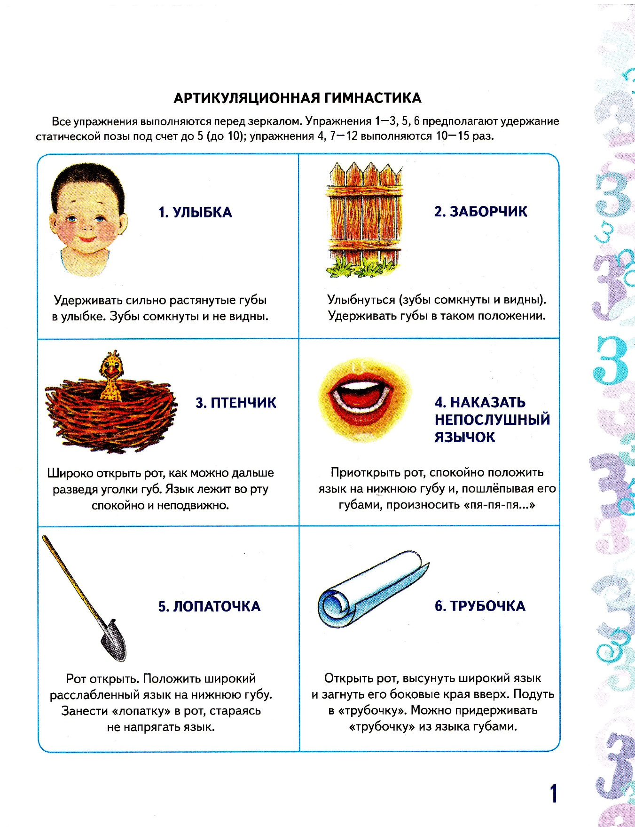
Воспитатели:Командирова Е.Ф.
Гук М.Ф.

РЕКОМЕНДАЦИИ ДЛЯ РОДИТЕЛЕЙ, ЧЬИ ДЕТИ ДОЛГО НЕ ПОСЕЩАЮТ ДЕТСКИЙ САД
Группа № 10(ранний возраст)
Лексическая тема: «Мебель»
ДЕКАБРЬ
1.Развитие художественно-творческой деятельности: «Украшаем елку» (рисование пальчиками и краской), «Дорога для машины» (рисование горизонтальных линий), «Тропинка для куклы» (рисование горизонтальных линий), «Фейерверк» (рисование пальчиками и краской)
Развитие мелкой моторики: игры с счетными палочками, настольная игра «Золушка» (перебираем семена), игры с мозайкой, : «Снег идет» (игры с прищепками)
Развитие речи: речевая игра «Часики тикают», речевая игра «Громко-тихо», разучивание стихов к новому году
Развитие движений: прыжки на двух ногах, «Бросай-лови» (игры с мячом), прыжки на двух ногах с продвижением вперед, катание мяча в парах
Сенсорное развитие: ид. игра «Где же мишка?» (расположение объекта в пространстве), игра «Прячем руки в крупу» (развитие осязания), игра «Собери целое» (сборно-разборные игрушки), игра «Прячем руки в крупу» (развитие осязания),дид. игра «Круглое и квадратное» (развитие осязания)
2. Развиваем у детей речевое дыхание – в игровой форме

Обучение детей правильному речевому дыханию возможно с помощью проведения специальных упражнений в виде игровых занятий. Нужно учитывать, что любое упражнение у ребенка отнимает много сил и может его быстро утомить. Самый приемлемый вариант – это чередование дыхательных упражнений и других видов игр.
Во время игр постарайтесь проследить за правильным выдохом у малыша. Для этого необходимо помнить, что выдох считается правильным только в том случае, когда:
- Перед выдохом ребенок делает вдох, глубокий и сильный, как говорят, «набирает воздуха полную грудь».
- Совершает выдох плавно, не толчками.
- Во время выдоха губы не сжимает и не надувает щеки, а складывает их трубочкой.
- Во время выдоха нельзя допускать, чтобы воздух у ребенка выходил через нос, только через рот! В качестве эксперимента попробуйте зажать ноздри малышу пальцами, чтобы он сам почувствовал, как должен выходить воздух.
- Выдыхать надо до тех пор, пока не закончится воздух.
- Не разрешается добирать воздух короткими вдохами во время разговора и пения.
Итак, попробуйте такие игры.
Задуй свечу
Эта игра должна проходить только в присутствии взрослого! Сыграйте день рождения понарошку. Устройте праздник для кукол или игрушечных солдатиков. Приготовьте угощение – маленький тортик с небольшими устойчивыми свечками (или одной свечой). Зажгите свечи и скажите, что надо помочь игрушкам задуть пламя. Можно располагать свечу на разном расстоянии от малыша – сначала 30 см, потом 40-50 см. Предупредите, что совсем близко к огню наклоняться нельзя. Следите, чтобы ребенок выдыхал воздух плавно и долго. Если не получается с первой попытки, нужно повторить до победы
3. Пассивная артикуляционная гимнастика с элементами самомассажа
1. «Я хороший». Расположить ладони обеих рук на области головы ближе ко лбу, соединив пальцы в центре, и затем провести ладонями по волосам, опускаясь вниз через уши и боковые поверхности шеи к плечам. Движения рук должны быть одновременными, медленными, поглаживающими.
2. «Наденем шапочку». Исходное положение рук то же. Движения обеих ладоней вниз к ушам, а затем по переднебоковой части к яремной ямке.
3. «Рисуем дорожки». Движения пальцев от середины лба к вискам.
4. «Рисуем яблочки». Круговые движения пальцев от середины лба к вискам.
4. Игры для развития мелкой моторики: Мячик
Раз, два, прыгай, мячик.  Раз, два, и мы поскачем.  Девочки и мальчики  Прыгают, как мячики. | Взмахи правой ладонью, как бы удары по мячу.  Ритмичные прыжки на носочках, руки на поясе.

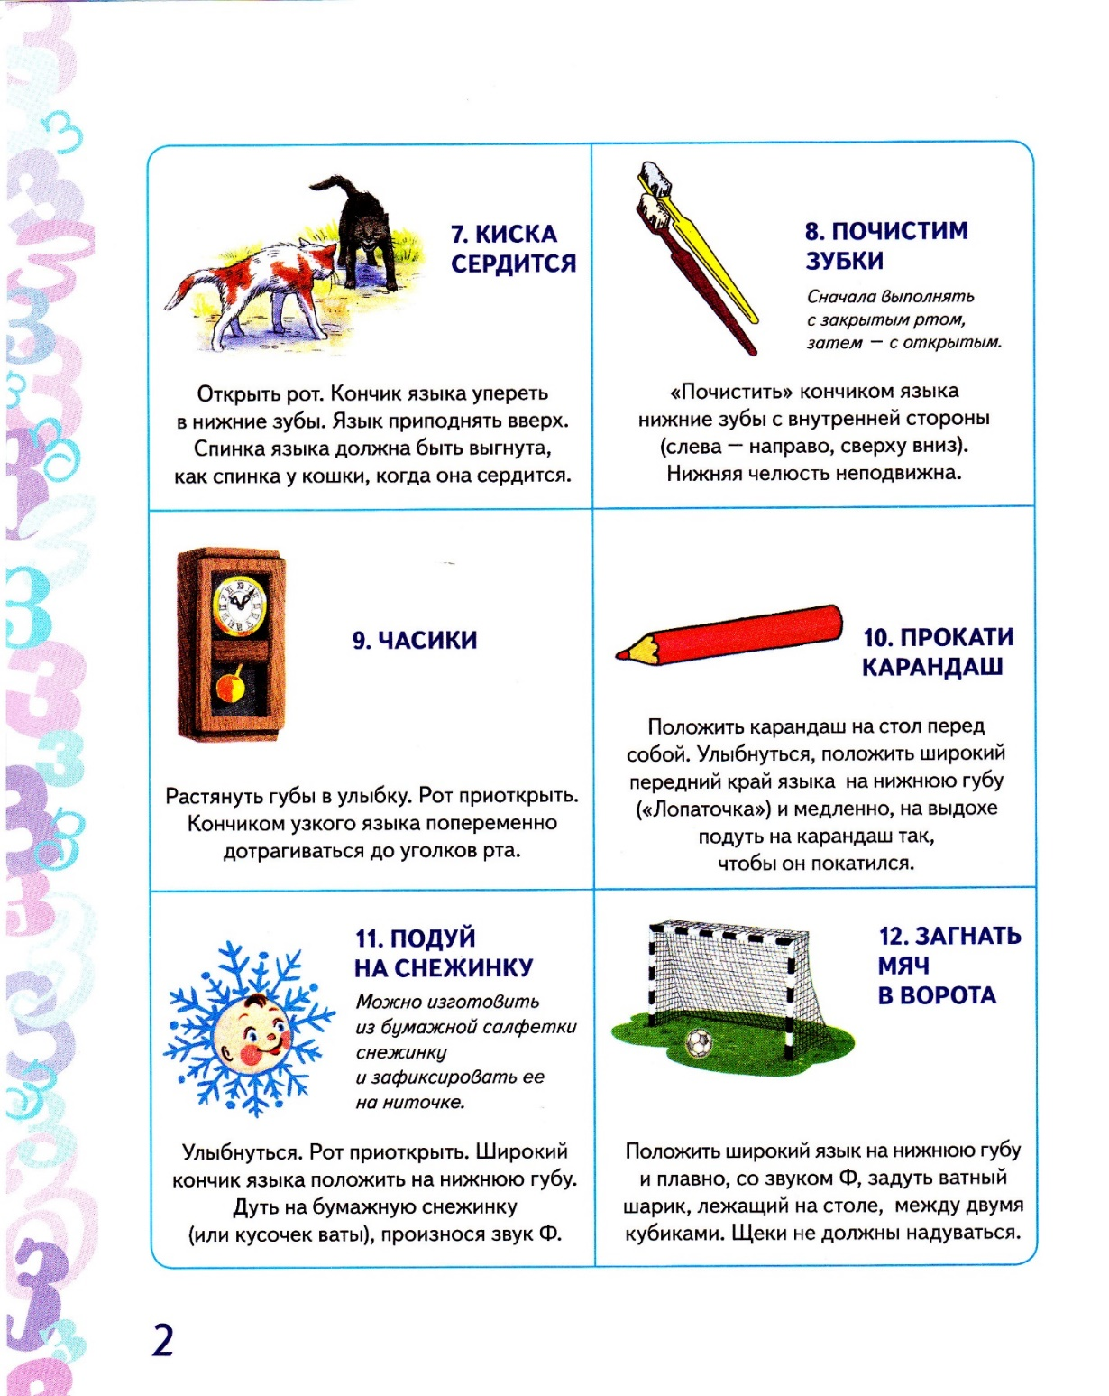
5.АРТИКУЛЯЦИОННАЯ ГИМНАСТИКА

6. Накопление пассивного словаря и развитие понимания речи

Работа по расширению у малышей пассивного словаря и развитию понимания речи ведется постоянно как в ходе режимных моментов и бытовых ситуаций, так и в ходе проведения специальных игр.
Покажи где…?
В этой игре мы знакомим малыша с названиями частей тела и лица, а также их назначением. Сначала покажите и назовите малышу части его тела и лица, а затем попросите его показать их: Покажи, где у Маши щечки. Покажи, где у Маши носик. Покажи, где у тебя руки. Покажи, где у тебя ноги. и т.д. Далее можно усложнить задание, предлагая ребенку уже не название, а назначение части лица или тела: Покажи, чем Маша кушает. Чем Маша ходит? Чем Маша смотрит? Чем Маша слушает? И т.д.

Предметный словарь
Дом, квартира: дверь, замок, ключ, лестница, лифт, окно, кухня, комната, ванная, лампа, пол, потолок, стена и др.
Мебель: стол, стул, диван, кровать, шкаф, полка, вешалка и др.
Предметы домашнего обихода: телевизор, телефон, часы, плита, холодильник, вилка, ложка, тарелка, чашка, одеяло, подушка, зеркало и др.
Глагольный словарь
Названия действий, которые совершают близкие ребенку люди: читает, пишет, рисует, считает, поет, убирает, моет, гладит, варит, жарит, подметает, чистит, стирает, чинит, ремонтирует, работает и др.
Прилагательные, наречия
холодный, теплый, горячий; красный, желтый, зеленый, синий, белый, черный; круглый, квадратный; твердый, мягкий; толстый, тонкий и др.
7. Развитие речевого подражания и активной речи
Работа по активизации у малыша подражания речи взрослого подразумевает несколько уровней сложности: в зависимости от уровня речевого развития ребенка можно предложить ему повторение отдельных звуков, несущих смысловую нагрузку в игре. Например, Кукла плачет — А-А-А! Самолет летит и гудит — У-У-У!

Слова- действия
Кушать: АМ-АМ! Упал: БУХ!
Малыш идет: ТОП-ТОП! Водичка течет: БУЛЬ-БУЛЬ!
Зайка прыгает: ПРЫГ-СКОК! Пылесос жужжит: ВЖ-Ж-Ж!
Воспитатели: Командирова Е.Ф.
Гук М.Ф.

РЕКОМЕНДАЦИИ ДЛЯ РОДИТЕЛЕЙ, ЧЬИ ДЕТИ ДОЛГО НЕ ПОСЕЩАЮТ ДЕТСКИЙ САД
Группа № 10(ранний возраст)
Лексическая тема: «Домашние животные и их детёныши»
ЯНВАРЬ
1.Развитие художественно-творческой деятельности: «Палочки для флажков» (рисование вертикальных линий), «Нитки для шариков» (рисование вертикальных линий)
Развитие мелкой моторики: настольная игра «Шнуровка»
Речевое развитие: рассматривание картинок (домашние животные, ответы на вопросы
Развитие движений: катание мяча между кеглями, прыжок в длину
Сенсорное развитие: Развитие мелкой моторики: рассортировать фасоль на белую и цветную Речевое развитие: пальчиковая гимнастика, рассортировать фасоль на белую и цветную
2. Развиваем у детей речевое дыхание – в игровой форме

Обучение детей правильному речевому дыханию возможно с помощью проведения специальных упражнений в виде игровых занятий. Нужно учитывать, что любое упражнение у ребенка отнимает много сил и может его быстро утомить. Самый приемлемый вариант – это чередование дыхательных упражнений и других видов игр.
Во время игр постарайтесь проследить за правильным выдохом у малыша. Для этого необходимо помнить, что выдох считается правильным только в том случае, когда:
- Перед выдохом ребенок делает вдох, глубокий и сильный, как говорят, «набирает воздуха полную грудь».
- Совершает выдох плавно, не толчками.
- Во время выдоха губы не сжимает и не надувает щеки, а складывает их трубочкой.
- Во время выдоха нельзя допускать, чтобы воздух у ребенка выходил через нос, только через рот! В качестве эксперимента попробуйте зажать ноздри малышу пальцами, чтобы он сам почувствовал, как должен выходить воздух.
- Выдыхать надо до тех пор, пока не закончится воздух.
- Не разрешается добирать воздух короткими вдохами во время разговора и пения.
Итак, попробуйте такие игры.
Свистульки
Для игры потребуются пластмассовые, керамические, деревянные игрушки-свистульки. Они бывают в виде забавных животных. Покажите, как нужно дуть, чтобы свистулька звучала. Если есть свисток, то можно поиграть в арбитра на футбольном поле или в постового на дороге.

3. Пассивная артикуляционная гимнастика с элементами самомассажа
«Рисуем брови». Проводить по бровям от переносицы к вискам каждым
пальцем поочередно: указательным, средним, безымянным и мизинцем.
«Наденем очки». Указательным пальцем проводить легко от виска по
краю скуловой кости к переносице, затем по брови к вискам.
«Глазки спят». Закрыть глаза и легко прикрыть пальцами веки. Удержать в течение 3—5 секунд.
«Нарисуем усы». Движение указательными и средними пальцами от середины верхней губы к углам рта.
4. Игры для развития мелкой моторики

Гном
Дождик, дождик за окном.  Под дождем остался гном.  Поскорей кончайся, дождик,  Мы гулять идти не можем | Четыре ритмичных прыжка на обеих ногах, руки на поясе.  Приседаем.  Встаем, смотрим вверх, тянем вверх руки.  Идем по кругу, взявшись за руки.
5. Накопление пассивного словаря и развитие понимания речи

Работа по расширению у малышей пассивного словаря и развитию понимания речи ведется постоянно как в ходе режимных моментов и бытовых ситуаций, так и в ходе проведения специальных игр.
Покажи где…?
Это наш Ваня. Покажи, где у тебя голова. А где волосы? Покажи пальчики. А где у тебя платочек лежит? Вот он в кармане. А где у Вани штанишки? А маечка? Покажи, что у тебя на ногах. Это тапочки т.д

Предметный словарь
Домашние животные и их детеныши: корова/теленок, лошадь/жеребенок, свинья/поросенок, овца/ягненок, коза/козленок, кролик/крольчонок; курица/петух/цыпленок, утка/утенок, гусь/гусенок, индюк/индюшонок и др.
Названия животных и птиц, которых можно увидеть в городе: собака, кошка, голубь, воробей, ворона и др.

Глагольный словарь
Названия действий, которые совершают животные: (корова) мычит, жует; (конь) скачет; (зайчик) прыгает; (мышка) пищит; (собака) лает, охраняет; (кот) мяукает; (утка) плавает, крякает; (курица) ходит, клюет; (свинья) хрюкает и др.
Прилагательные, наречия
Названия некоторых ощущений и состояний: холодно, тепло, жарко, больно, вкусно, светло, темно и др.

Воспитатели: Командирова Е.Ф.
Гук М.Ф.

5. Развитие речевого подражания и активной речи
Работа по активизации у малыша подражания речи взрослого подразумевает несколько уровней сложности: в зависимости от уровня речевого развития ребенка можно предложить ему повторение отдельных звуков, несущих смысловую нагрузку в игре. Повторение аморфных слов — слов-звукоподражаний, слов-слогов, имеющих при этом собственную смысловую начинку. К таким словам относятся подражания голосам животных — му, ав-ав, мяу, ку-ку и др.; подражания звукам музыкальных игрушек — бом-бом, ду-ду, динь-динь и др.; подражания транспортным шумам — би-би, ту-ту и др., а также другие аморфные слова, которыми малыш может заменять любые слова, которые еще не может произнести целиком.
Повторение слов начинается с самых простых коротких слов — мама, папа, дай, на, да, нет, киса, утя и т.д. На этом этапе развития речи малыша возможно употребление «облегченных» вариантов слов, например, слова-предметы киса(кошка), утя (утка).
Слова- действия
Маша качается: КАЧ-КАЧ! Молоток стучит: ТУК-ТУК!
Саша едет: КАТЬ-КАТЬ! Газета шуршит: ШУР-ШУР!
Катя купается: КУП-КУП! Ножницы режут: ЧИК-ЧИК!
Ваня смеется: ХА-ХА-ХА! Поднялась пыль: ПЫХ-ПЫХ!

